Đây là cách chuyển dữ liệu từ iPhone cũ sang iPhone mới nhanh nhất theo chuyên gia của Apple
Thay vì khôi phục iPhone mới từ bản sao lưu iCloud, bạn hãy sử dụng cách trong bài viết sau. Nó sẽ giúp tiết kiệm đáng kể thời gian và công sức.
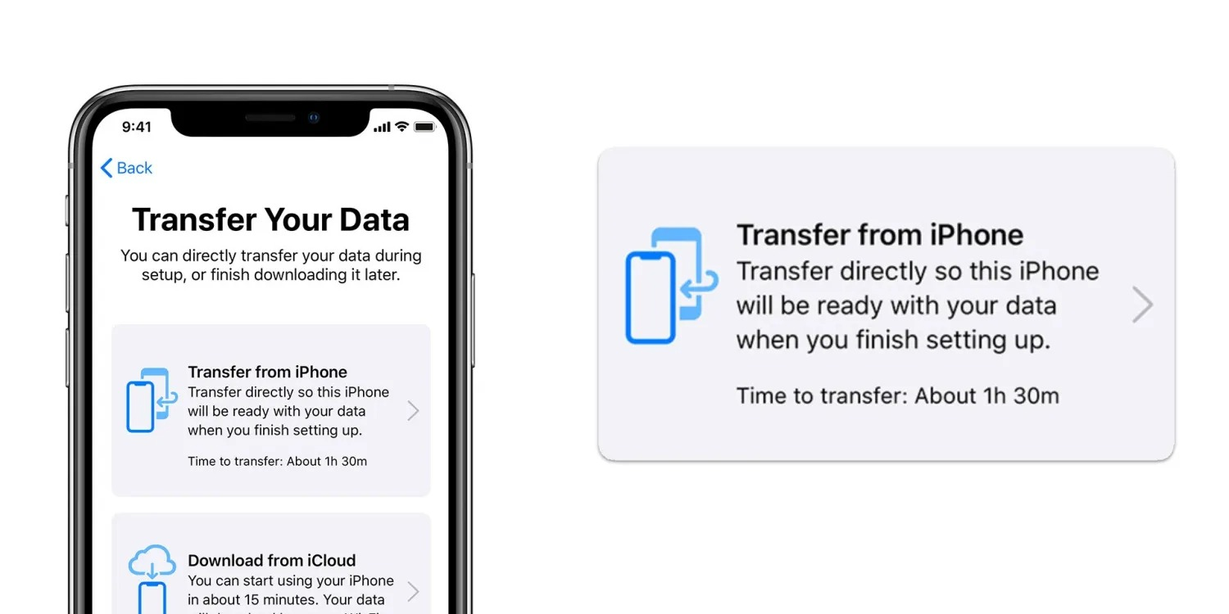
Đúng như dự kiến, Apple đã gửi những chiếc iPhone 13 và iPhone 13 Pro đầu tiên đến tay nhiều người dùng trên toàn cầu. Khi cài đặt một chiếc iPhone mới, ví dụ iPhone 13, chúng ta thường khôi phục nó từ bản sao lưu iCloud. Tuy nhiên, theo chuyên gia John Gruber của Apple, tốt nhất bạn nên dùng cách chuyển dữ liệu từ thiết bị này sang thiết bị khác (device-to-device).
Khi bạn khôi phục iPhone mới từ bảo sao lưu iCloud, hầu hết các tài khoản bạn đang sử dụng trên thiết bị cũ đều sẽ bị đăng xuất và bạn phải mất rất nhiều thời gian và công sức để đăng nhập lại tất cả những tài khoản này.
Trong khi đó, khi bạn chuyển dữ liệu từ thiết bị này sang thiết bị khác, tất cả các tài khoản của bạn vẫn sẽ ở trạng thái đăng nhập. Bởi vậy, khi quá trình chuyển dữ liệu hoàn tất, bạn có thể sử dụng iPhone mới ngay, không cần đăng nhập lại mọi thứ.
Dĩ nhiên, quá trình chuyển dữ liệu từ thiết bị này sang thiết bị khác sẽ mất nhiều thời gian hơn quá trình khôi phục iPhone từ bản sao lưu iCloud. Dù vậy, thời gian này cũng nhanh hơn rất nhiều so với khoảng thời gian bạn dùng để đăng nhập tại các tài khoản của mình. Đó là chưa kể, nhiều khả năng bạn còn không nhớ thông tin đăng nhập vào một số ứng dụng và trang web.
Cũng theo Gruber, Apple đã thực hiện một số cải tiến đáng kể đối với quy trình chuyển dữ liệu từ thiết bị này sang thiết bị khác trong những năm qua. Bởi vậy, nếu như trước đây bạn không hài lòng với nó, giờ là lúc để bạn trải nghiệm lại nó thêm một lần nữa. Chắc chắn, bạn sẽ hài lòng với nó.
Một ưu điểm khác đến từ cách làm này là bạn không cần phải hủy ghép đôi (unpair) Apple Watch khỏi iPhone. Đây cũng là một cách tiết kiệm thời gian tuyệt vời.
Apple đã hướng dẫn chi tiết cách chuyển dữ liệu từ thiết bị cũ sang thiết bị mới trên trang hỗ trợ của hãng ở địa chỉ sau và quá trình này tương đối dễ thực hiện.
Đầu tiên, bạn đặt thiết bị cũ và thiết bị mới gần nhau và bật kết nối Bluetooth trên cả hai thiết bị. Trên màn hình mở ra, bạn bấm nút Continue để sử dụng tài khoản Apple. Tiếp theo, bạn sẽ thấy một tấm ảnh động xuất hiện trên thiết bị mới. Bây giờ, bạn mở ứng dụng Camera trên thiết bị cũ và quét tấm ảnh động ở trên. Thiết bị mới sẽ yêu cầu bạn nhập mật mã (passcode), bạn hãy sử dụng mật mã (passcode) mở khóa màn hình iPhone cũ. Cuối cùng, bạn bấm nút Continue trên màn hình Transfer Data from… để khởi động quá trình chuyển dữ liệu.
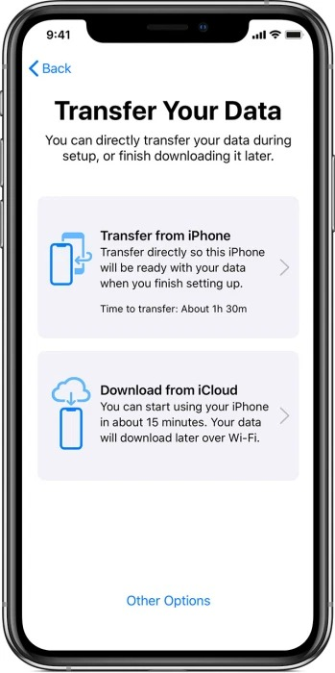
Lưu ý quan trọng, bạn cần phải đặt cả iPhone cũ và iPhone mới gần nhau trong suốt quá trình chuyển dữ liệu. Quá trình này sẽ diễn ra trong một khoảng thời gian khá dài, nhưng nó sẽ giúp bạn tiết kiệm nhiều thời gian và công sức so với cách khôi phục từ bản sao lưu iCloud.
Ca Tiếu/Bành Lê
https://www.howtogeek.com/757132/the-fastest-way-to-set-up-a-new-iphone/

